

**TRƯỜNG ĐẠI HỌC SƯ PHẠM KỸ THUẬT THÀNH PHỐ HỒ CHÍ MINH**

**KHOA ĐÀO TẠO CHẤT LƯỢNG CAO**

**NGÀNH CÔNG NGHỆ THÔNG TIN**

🕯✡🕮🕮✡🕯



TƯƠNG TÁC NGƯỜI MÁY

XÂY DỰNG WEBSITE BÁN HÀNG

LINH KIỆN ĐIỆN TỬ

**SINH VIÊN THỰC HIỆN: MÃ SỐ SINH VIÊN:**

LÊ QUỐC VINH 19110029

PHAN QUỐC THÁI 19110284

TRẦN MINH SANG 19110278

NGUYỄN HÙNG MINH NHẬT 19110254

NGUYỄN HOÀNG CHÍ VĨ 19110021

**KHOÁ:** 2019 – 2023

**NGÀNH:** CÔNG NGHỆ THÔNG TIN

**GIẢNG VIÊN HƯỚNG DẪN:** TS. NGUYỄN THIÊN BẢO

**TP. Hồ Chí Minh, tháng năm 2023**



**TRƯỜNG ĐẠI HỌC SƯ PHẠM KỸ THUẬT THÀNH PHỐ HỒ CHÍ MINH**

**KHOA ĐÀO TẠO CHẤT LƯỢNG CAO**

**NGÀNH CÔNG NGHỆ THÔNG TIN**

🕯✡🕮🕮✡🕯



TƯƠNG TÁC NGƯỜI MÁY

XÂY DỰNG WEBSITE BÁN HÀNG

LINH KIỆN ĐIỆN TỬ

**SINH VIÊN THỰC HIỆN: MÃ SỐ SINH VIÊN:**

LÊ QUỐC VINH 19110029

PHAN QUỐC THÁI 19110284

TRẦN MINH SANG 19110278

NGUYỄN HÙNG MINH NHẬT 19110254

NGUYỄN HOÀNG CHÍ VĨ 19110021

**KHOÁ:** 2019 – 2023

**NGÀNH:** CÔNG NGHỆ THÔNG TIN

**GIẢNG VIÊN HƯỚNG DẪN:** TS. NGUYỄN THIÊN BẢO

**TP. Hồ Chí Minh, tháng năm 2023**

# LỜI CẢM ƠN

# MỤC LỤC

# DANH MỤC TỪ VIẾT TẮT

# DANH MỤC HÌNH ẢNH

# DANH MỤC BẢNG

# PHẦN MỞ ĐẦU

## TÍNH CẤP THIẾT CỦA ĐỀ TÀI

Trong thời kỳ công nghệ 4.0 hiện nay, với việc phát triển nhanh chóng vượt bật của công nghệ giúp đời sống được nâng cao. Do đó nhu cầu mua bán sản phẩm trực tuyến rất được ưa chuộng. Trong đó nhu cầu sử dụng đồ điện tử của con người ngày càng nhiều cho công việc hằng ngày. Việc nắm bắt thông tin sản phẩm linh kiện một cách nhanh chóng là rất cần thiết vì công nghệ ngày càng phát triển nên sẽ sinh ra những sản phẩm mặt hàng mới mà ta không biết để ta có thể dễ dàng mua sắm và dễ dàng sử dụng những linh kiện đó. Khi sử dụng nhiều và lâu dài rất dễ bị hư hỏng vì vậy việc kiểm tra, sửa chữa và thay thế các linh kiện điện tử là rất cần thiết.

Từ nhu cầu thực tiễn đó, với mong muốn cung cấp người dùng một trang web có thể cung cấp cho người dùng về thông tin các linh kiện điện tử cũng như đặt hàng mua trực tuyến. Website bán linh kiện điện tử là một lựa chọn tốt cho nhu cầu đặt hàng và mua linh kiện với giá cả phải chăng.

## ĐỐI TƯỢNG NGHIÊN CỨU

Đối với đề tài này, đối tượng nghiên cứu dựa trên nhu cầu sử dụng, tham khảo, xem thông tin của các linh kiện điện tử tạo ra một website hỗ trợ người dùng tìm hiểu được thông tin của các linh kiện điện tử cũng như đặt hàng trực tuyến. Bên cạnh đó là sự dụng các công nghệ để hiện thực hoá sản phẩm, cụ thể như sau:

* Nghiên cứu Spring Boot và các nền tảng hỗ trợ việc xây dựng để triển khai các APIs truy xuất, thao tác với dữ liệu cho website bán linh kiện điện tử.
* Sử dụng cơ sở dữ liệu NoSQL là MongoDB để lưu trữ dữ liệu.
* Về phần hiển thị thì tiến hành nghiên cứu Framework ReactJS, Redux và một số thư viện được hỗ trợ cho ReactJS để xây dựng và xử lý giao diện và cho người dùng sử dụng trên website
* Về phần bảo mật hệ thống, nhóm tiến hành nghiên cứu công nghệ JWT bảo mật cho hệ thống, tất cả các luồng dữ liệu ra vào đều phải thông qua Token.

## PHẠM VI NGHIÊN CỨU

Website được xây dựng tập trung vào các nghiệp vụ định hướng giúp việc lựa chọn và mua sắm các linh kiện điện tử của khách hàng trở nên dễ dàng, nhanh chóng như: xem danh sách sản phẩm theo các danh mục, thêm sản phẩm vào giỏ hàng, đặt hàng, đánh giá sản phẩm, … Về phần xử lý, xây dụng các APIs phục vụ truy xuất dữ liệu cuối cùng.

## MỤC ĐÍCH CỦA ĐỀ TÀI

Đề tài “Xây dựng website bán hàng linh kiện điện tử” có mục tiêu cần đạt được là:

* Áp dụng được kiến thức về Spring Boot, MongoDB, ReactJS vào trong đồ án.
* Xây diện một website có giao diện, màu sắc thân thiện với người dùng để người dùng có nhiều lựa chọn sản phẩm.
* Hệ thống quản lý và thống kê doanh thu của website
* Bảo mật thông tin cho khách hàng trong việc đặt hàng mua trực tuyến.

## PHƯƠNG PHÁP NGHIÊN CỨU

Nghiên cứu trên cơ sở tài liệu hiện có và tổng hợp trên mạng những kiến thức lý thuyết về các công nghệ phần mềm và cách thức xây dựng của trang web.

Phương pháp nghiên cứu thực nghiệm:

Tìm hiểu quy trình xây dựng và quản lý website thực tiễn.

Lên ý tưởng thiết kế website.

Tiến hành xây dưng ứng dụng.

## Ý NGHĨA KHOA HỌC VÀ THỰC TIỄN

Sau khi hoàn thiện đề tài, nhóm đã rèn luyện, tiếp thu được nhiều kỹ năng và kiến thức bổ ích cũng như có được chút ít kinh nghiệm, đặc biệt là về những công nghệ mới đang được sử dụng hiện nay. Đồng thời, nâng cao tinh thần nghiên cứu và sáng tạo trong thời kỳ công nghệ phát triển vũ bão như hiện nay. Khi đề tài nhóm được áp dụng vào thực tế, việc mua bán, tìm kiếm thông tin trở nên dễ dàng hơn và giúp tiết kiệm được thời gian cho người dùng.

# PHẦN NỘI DUNG

## CHƯƠNG 1: CƠ SỞ LÝ THUYẾT

### CÁC CÔNG NGHỆ SỬ DỤNG Ở FRONT – END

**JSX** các đoạn mã sẽ được viết theo thẻ mở rộng XML, cụ thể là các thẻ HTML được dùng cho web. Các thuộc tính trong JSX được viết theo camelCase, một số được đặt tên khác như class -> className, for -> htmlFor. Mã này sẽ được dịch lại thành Js thuần thông qua Babel, chuẩn phiên bản ES6 thành ES5[5].

Ví dụ:

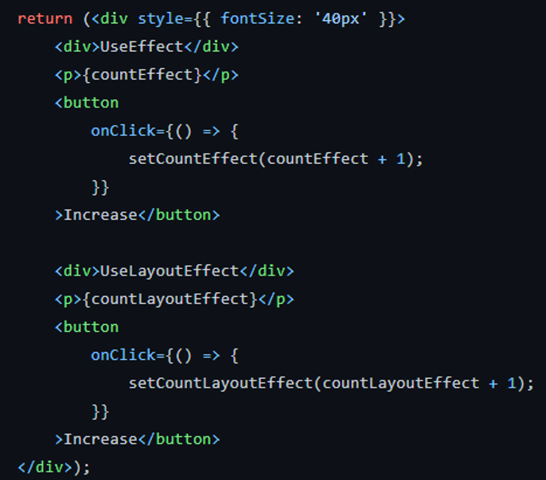

**Component:** có vai trò như hàm và thông qua hàm render trả về các thành phần HTML, gọi là các thành phần nên chúng độc lập và tái sử dụng được với nhau.

**Có hai loại component:**

**Stateless component (funtional component):** đây là một function, không thể sử dụng state và component lifecycle.

Ví dụ:

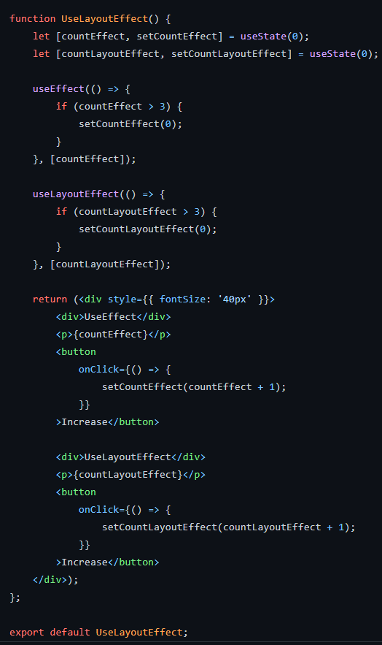

**Statefull component (class component)**: là một class bên trong class có chứa phương thức render, hàm này sẽ được gọi và trả về HTML để render ra giao diện. Ngược lại với functional component, có thể dùng state và component lifecycle.

Ví dụ:

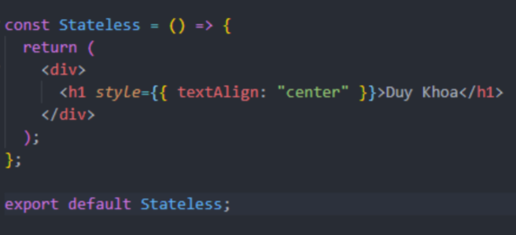

**Rendering elements (Data binding)**: cú pháp JSX cho phép lồng javascript thông qua dấu ‘{}’ nội dung render có thể là chuỗi, biến hoặc hàm. Tuy nhiên chỉ có giá trị là truthy mới có thể hiển thị cho người dùng thấy được, còn falsy thì không.

Ví dụ:

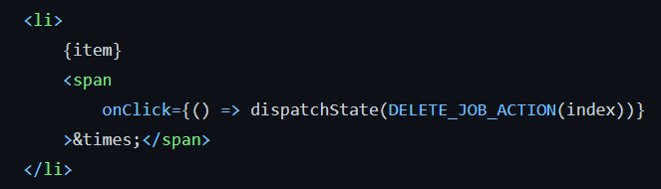

**Handle Events**

Cú pháp của handle event như sau: tenSuKien={callBack}

Chỉ có thể dùng callBack mới có thể truyền vào và thực thi. Tương tự như javascript thuần khi truyền callBack vào một sự kiện nào đó ta có thể nhận được một Event.

Ví dụ:

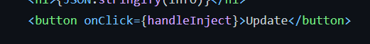

Để sư kiện đó nhận thêm một tham số khác ta cho hàm xử lý của ta nằm trong một callBack bao bên ngoài.

Ví dụ:



**List và key**

Để render ra một danh sách trong Reactjs, ta dùng hàm map cho biến là một array. Tag cha cho mỗi item phải có thuộc tính key và giá trị mỗi key phải là duy nhất, thư viện Reactjs sẽ tối ưu tốt hơn cho việc render. Nếu một trong item đó được cập nhật, thay vì phải rerender lại tất cả item thì chỉ cập nhật lại trạng thái của đúng item đó.

Ví dụ:

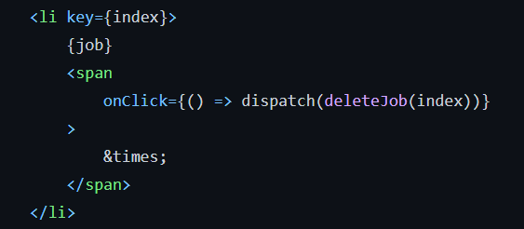

**State**: là một thuộc tính mặc định của class component để quản lý trạng thái của component đó. Để rerender ta sử dụng phương thức setState({}).

**Phương thức setState** gồm 2 tham số:

Tham số thứ nhất là giá trị state mới.

Tham số thứ hai là callBack, sau khi state thay đổi callBack sẽ được thực thi.

Ví dụ:

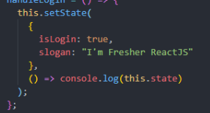

**Props:** là thuộc tính của component dùng để nhận dữ liệu từ component cha, dữ liệu của cha không thể chỉnh sửa từ component con. Sự thay đổi chỉ hiện thị ở component con, còn component cha thì không.

Đối với function component ta nhận dữ liệu thông qua thông qua props định nghĩa ở tham số.

Ví dụ:

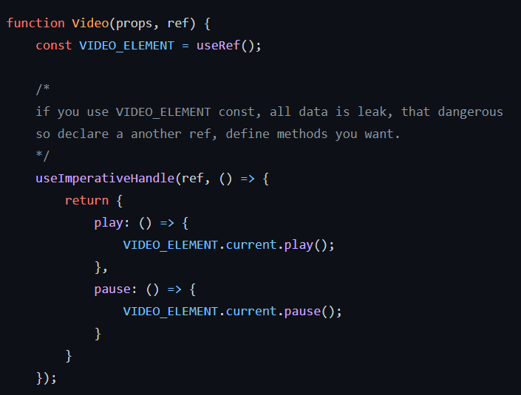

Đối với class component ta nhận dữ liệu thông qua this.props

Ví dụ:

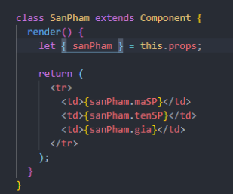

**React lifecycle**

Các phương thức được chia làm 3 phần là Mouting, Updating, Unmouting.

**Mouting (Creation)** bao gồm các phương thức sẽ khởi chạy lần lượt khi các component được khởi tạo. Một lifecycle creation lần lượt như hình.

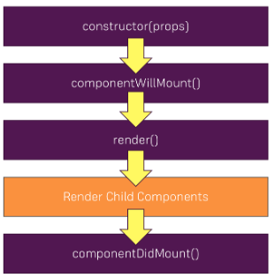

constructor: được dùng để khởi tạo State.

render: là phương thức luôn có trong react component. Dùng để miêu tả cấu trúc của component sau khi được chèn vào DOM.

componentDidMount: chỉ chạy một lần ngay khi render xong, nó được dùng để thực hiện các hoạt động ví dụ như gọi API.

**Updating** là giai đoạn React Component cần cập nhật khi props hoặc state thay đổi.

Một lifecycle update lần lượt như hình.

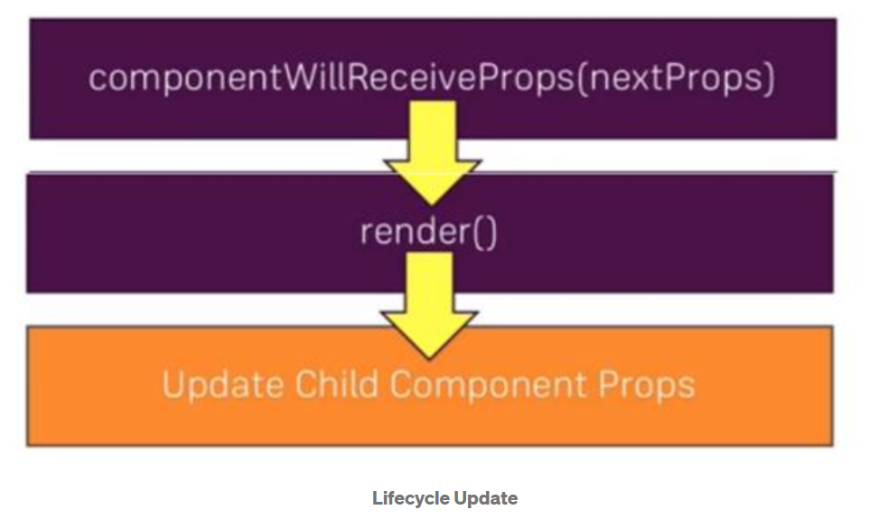

componentWillReceiveProps(nextProps): sẽ được thực thi ngay khi thuộc tính props được update (bằng cách dùng toán tử === để kiểm tra có sự thay đổi trong props không) và trước khi component được render lại.

componentDidUpdate: phương thức được gọi lập tức ngay sau phương thức render cơ chế này là cảm hứng cho useEffect.

Ví dụ:

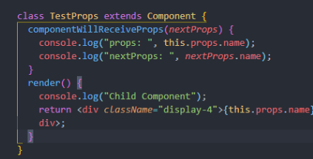

componentDidUpdate(prevProps) {

if (this.props.userIdu!== prevProps.userID) {

this.fetchData(this.props.userID);

}

}[1]

**unMouting** trong giai đoạn này chỉ có phương thức componentWillUnmout. Nó remove component khỏi DOM, nội dung bên trong để clear các dữ liệu liên quan đến component đó trước khi remove.

Ví dụ:

var Example = React.createClass({

componentWillUnmount: function () {

alert('Goodbye world');

},

render: function () {

return <h1>Hello world</h1>;

}

});[1]

### SPRING FRAMEWORK

**Giới thiệu**

Spring là Framework phát triển ứng dụng Java, là mã nguồn mở được hàng triệu nhà phát triển sử dụng. Xây dựng các ứng dụng mạnh mẽ, dễ kiểm tra, mã có thể tái sử dụng…

Spring Framework là mã nguồn mở dựa trên 2 design chính: Dependency Injection (JSR 330) và Aspect Oriented Programming được ứng dụng và bộ chứa đảo ngược điều khiển cho nền tảng Java. Được áp dụng cho bất kỳ ứng dụng Java nào, nhưng nhiều phần mở rộng cho nền tảng Java EE cũng được phát triển để tạo các ứng dụng dựa trên web. Mặc dù Framework không xác định một mô hình lập trình cụ thể, nhưng Spring Framework đã trở nên phổ biến trong cộng đồng Java như một mô hình song song, thay thế hoặc thậm chí bổ sung cho mô hình Enterprise JavaBeans (EJB).

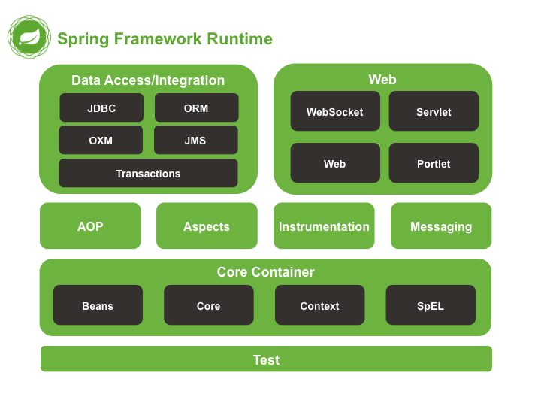

**Lợi ích của Spring Framework**

Cho phép lập trình viên sử dụng POJOs giúp không phải làm việc với EJB, ứng dụng, luồng chạy, cấu hình, … dễ dàng hơn.

Tổ chức mô-đun.

Hỗ trợ sử dụng nhiều công nghệ như ORM Framework, logging frameworks, JEE, thư viện tạo lịch trình (Quartz và JDK timer) …

Spring web module thiết kế mô hình MVC nên cung cấp đầy đủ tính năng thay thế các web framework khác.

**Một số dự án của Spring:**

* Spring MVC
* Spring Security
* Spring Boot
* Spring Batch
* Spring Social
* Spring IO
* Spring Cloud
* Spring Mobile
* Spring for Android
* Spring Session

### SPRING BOOT

Spring Boot nằm trong hệ sinh thái hay còn gọi là con của Spring Framework. Spring Boot cung cấp nền tảng cho các nhà phát triển để đơn giản hóa việc lập trình ứng dụng bằng Spring, tập trung phát triển ứng dụng nhanh chóng không tốn thời gian cấu hình.Spring Boot bao gồm nhiều thư viện và công cụ hỗ trợ lập trình.

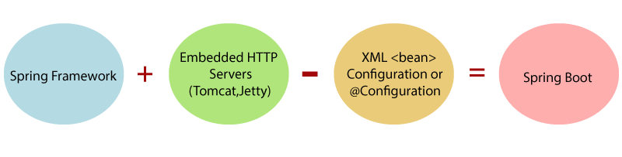

**Các tính năng của Spring Boot:**

Tạo ứng dụng Spring có tính độc lập.

Nhúng trực tiếp Tomcat, Jetty hoặc Undertow mà không cần phải triển khai tệp WAR.

Starter dependency giúp cấu hình Maven dễ dàng hơn.

Tự động cấu hình Spring khi cần thiết.

Không tạo code cấu hình, không yêu cầu phải cấu hình bằng XML.

### MONGODB

**Giới thiệu NoSql**

NoSQL là một cơ sở dữ liệu nguồn mở không sử dụng Transact-SQL để truy vấn dữ liệu. NoSQL là viết tắt của: None-Relational SQL hoặc được gọi là Not Only SQL. Cơ sở dữ liệu này với kiểu dữ liệu JSON được phát triển cho Javascript Framework. (Cú pháp JSON là "key:value")

NoSQL cũng được coi là giải quyết những hạn chế và thiếu sót của mô hình hệ điều hành cơ sở dữ liệu quan hệ (Relational Database Management System -RDBMS). Đây là một cải tiến về tốc độ, tính năng và tỷ lệ.

NoSQL cho phép mở rộng dữ liệu mà không cần kiểm tra khóa ngoại, khóa chính hoặc ràng buộc... Loại cơ sở dữ liệu này linh hoạt và sẵn sàng bỏ qua tính toàn vẹn cứng nhắc của transaction hoặc dữ liệu đối với biểu diễn, khả năng mở rộng tốt. Vì thế mà nhiều công ty lớn hay chọn NoSQL như Facebook, Google, v.v.

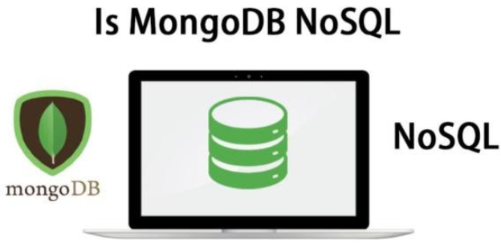

**Giới thiệu MongoDB**

MongoDB là một loại phần mềm cơ sở dữ liệu sử dụng mã nguồn mở NoSQL. Nó có thể hỗ trợ nhiều nền tảng khác nhau và được thiết kế dành cho đối tượng. MongoDB hoạt động với các khái niệm về Collection và Document. Đồng thời, nó có hiệu suất cao và tính khả dụng tốt, đồng thời dễ dàng mở rộng. Bộ sưu tập MongoDB.

Các Collection có cấu trúc rất linh hoạt. Điều này cho phép dữ liệu không khớp với bất kỳ cấu trúc nào. Do đó, MongoDB có thể lưu trữ dữ liệu có cấu trúc đa dạng và phức tạp. Dữ liệu MongoDB được lưu trữ ở định dạng kiểu JSON.

**Tính năng của MongoDB**

*Truy vấn ad hoc*

Có tác dụng giúp trường tìm kiếm phạm vi kết hợp với tìm kiếm biểu thức để trả về kết quả tài liệu có kích thước cố định. Ngoài ra, các trường MongoDB cũng được sử dụng để lập chỉ mục chính và phụ.

*Nhân rộng*

Cho phép nhân bản hai hoặc nhiều bản sao của dữ liệu. Nếu một bản sao nào bị lỗi thì Replica set sẽ chọn một bản sao phụ thay thế nó làm bản sao chính tiếp theo. Trong quá trình sao chép, Replica thứ cấp được tự do lựa chọn các hành động nhưng giá trị mặc định vẫn được áp dụng cho dữ liệu cuối cùng.

*Cân bằng tải*

MongoDB dựa vào Shard key để phân vùng dữ liệu thành các phạm vi và phân phối dữ liệu đồng đều. Chúng có thể chạy trên nhiều máy chủ và thực hiện sao chép dữ liệu hoặc cân bằng tải để giữ hệ thống hoạt động trong trường hợp xảy ra lỗi về phần cứng.

*Lưu trữ tệp*

Khi tìm hiểu về hệ thống cơ sở dữ liệu MongoDB, bộ lưu trữ tệp được sử dụng như một hệ thống tệp (GridFS) hoạt động như một bộ cân bằng tải, sao chép dữ liệu trên nhiều máy tính. Cụ thể, GridFS chia tệp thành nhiều phần và lưu trữ chúng dưới dạng các tài liệu riêng biệt. Sau đó, người dùng có thể dễ dàng truy cập GridFS thông qua Mongofiles hay các plugin sử dụng cho Nginx và Lighttpd.

*Tập hợp*

Chức năng này là một chương trình cung cấp ba giải pháp để thực hiện tập hợp gồm Aggregation Pipeline, Mapreduce và Single-purpose Aggregation. Aggregation Pipeline được đánh giá là có hiệu suất tốt nhất.

*Giới hạn kích thước collection*

Có kích thước cố định, thường được gọi là collection giới hạn. Kích thước cố định cùng việc theo sau thứ tự chèn giúp tăng hiệu suất của các hoạt động liên quan đến dữ liệu. Và nếu dữ liệu vượt quá giới hạn,, các tài liệu cũ hơn sẽ tự động bị xóa mà không cần thực hiện các dòng lệnh nào.

*Giao dịch*

Từ phiên bản 4.0 MongoDB bổ sung thêm tính năng hỗ trợ giao dịch ACID đa tài liệu.

### JSON WEB TOKEN

JSON Web Token (JWT) là một chuỗi mã hóa dùng để truyền thông tin an toàn giữa Client – Server dưới định dạng JSON object. Chuỗi thông tin dạng JSON là một chuỗi ký tự lộn xộn rất phức tạp và khó hiểu. Tất cả JWT đều là mã thông báo, nhưng không phải tất cả mã thông báo cũng là JWT[5].

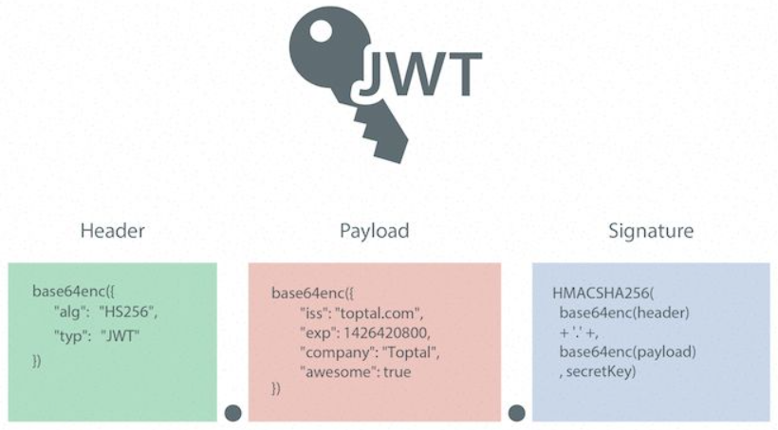

## CHƯƠNG 2: KHẢO SÁT HIỆN TRẠNG VÀ MÔ HÌNH HOÁ YÊU CẦU

### KHẢO SÁT HIỆN TRẠNG

* + 1. ***chotroihn.vn***

Website chotroihn là website thuộc công ty TNHH THƯƠNG MẠI 3M TECHCO cung cấp các loại linh kiện điện tử với mức giá phải chăng chất lượng tốt.

Tại trang chủ của webiste chotroihn có màu chủ đạo là màu cam gần giống màu chủ đạo của shopee, màu chủ đạo của web không quá đậm tạo cảm giác dễ chịu hơn và có cảm giác điện tử hơn. Tông màu nền là màu trắng, dễ gây nổi bật cho nội dung bên trong.

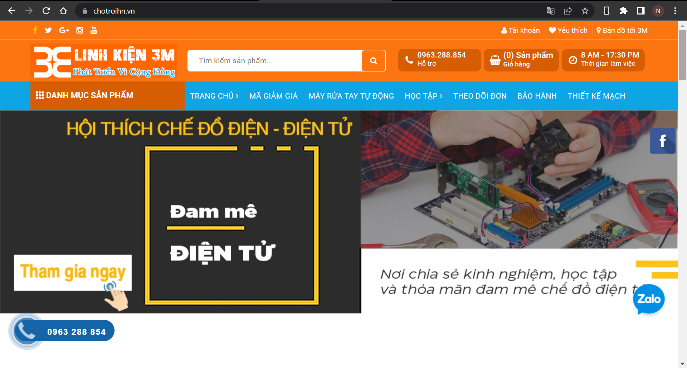

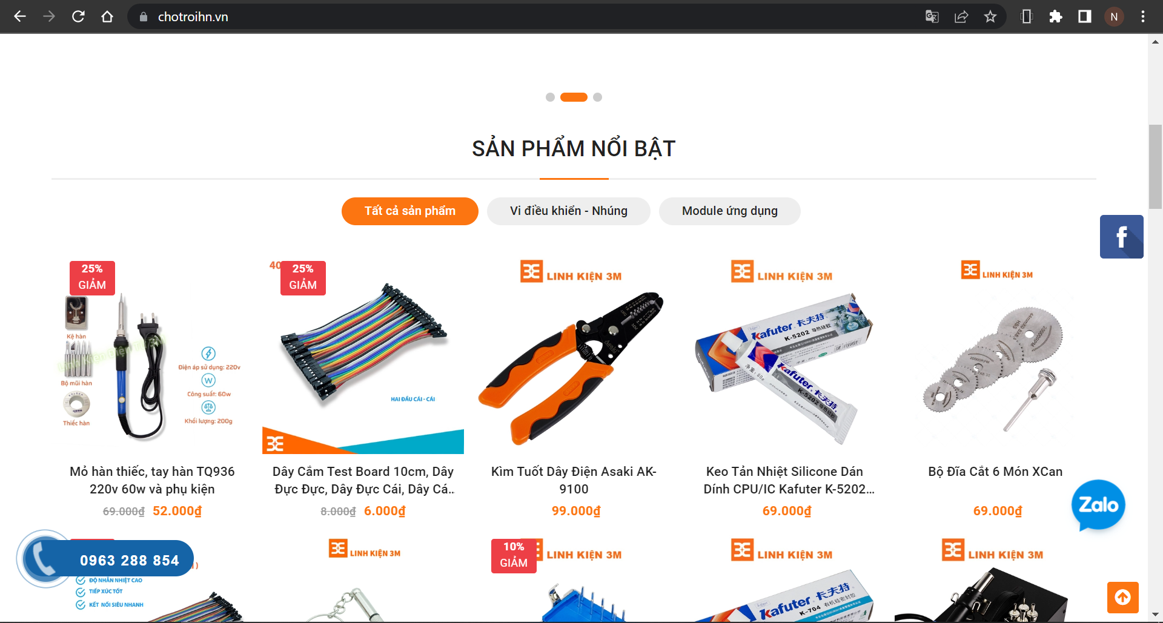

Tuy nhiên, phần danh sách sản phẩm nội không phân chia rõ khó tạo điểm nhân khi trỏ chuột di chuyển vào sản phẩm bất kỳ.

Khi đưa trỏ chuột lên sản phẩm bất kỳ, tùy vào nội dung của sản phẩm mà nút sẽ hiển thị nội dung khác nhau. Việc này làm tiện lợi cho việc chọn sản phẩm vào giỏ hàng thay vì phải vô chi tiết sản phẩm.

Đối với sản phẩm không có tùy chọn nào ta có thể nhấn nút mua ngay. Khi nhấn nút sẽ cho vào giỏ hàng.

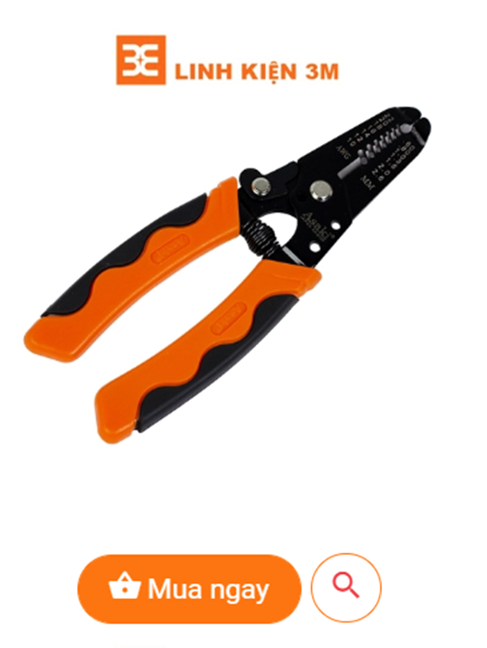

Đối với sản phẩm có mục tùy chọn, sẽ có nút tùy chọn lúc. Khi nhấn nút sẽ đi đến chi tiết sản phẩm để chọn các đặc điểm cần có của sản phẩm.

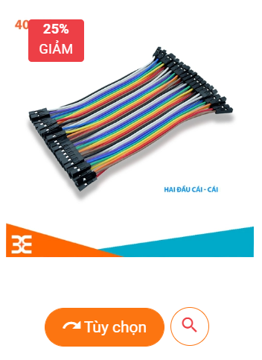

Đối với sản phẩm đã hết hàng. Nút sẽ hiện nội dung là hết hàng và không thể nhấn nút để bỏ vào giỏ hàng.

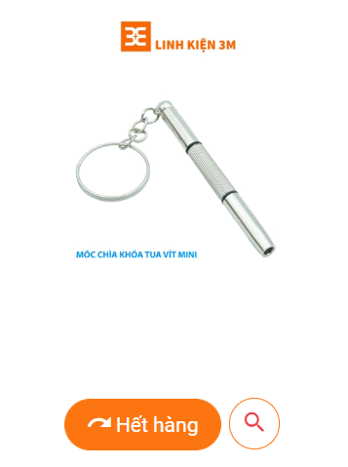

Giao diện đăng nhập tương đối ổn, còn khá trống trải và cảm giác ô nhập thông tin khá mờ.

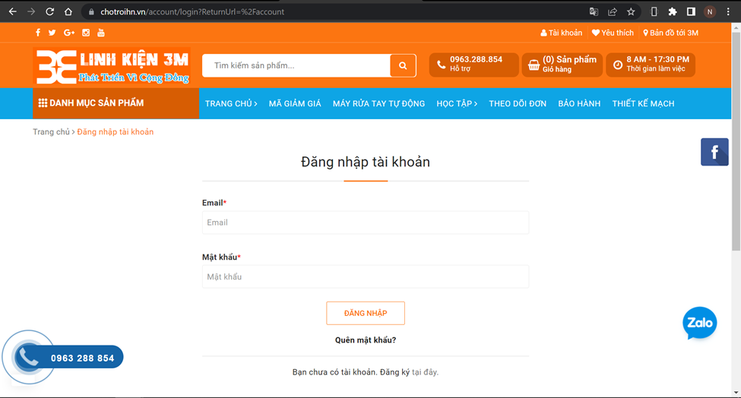

Trang đăng ký có giao diện tương tự trang đăng nhập. Không có xác nhận mật khẩu.

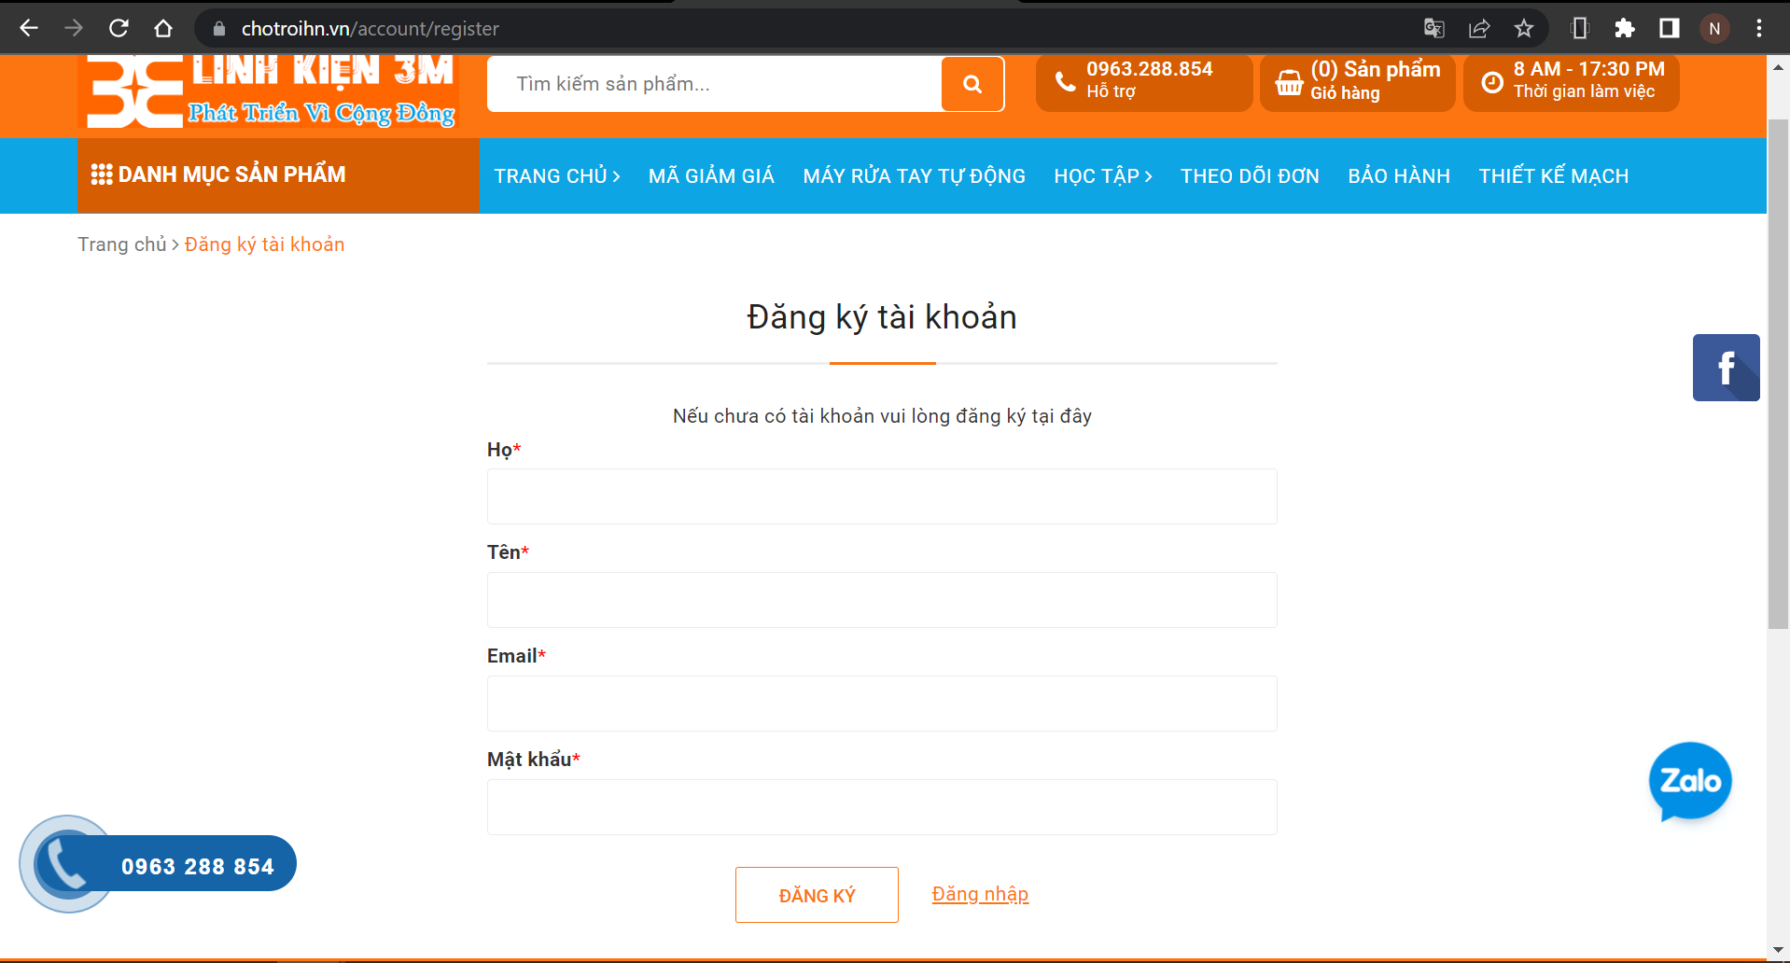

Giao diện đặt hàng quá đơn điệu không gây ấn tượng người dùng, có thể đặt hàng mà không cần đăng nhập.

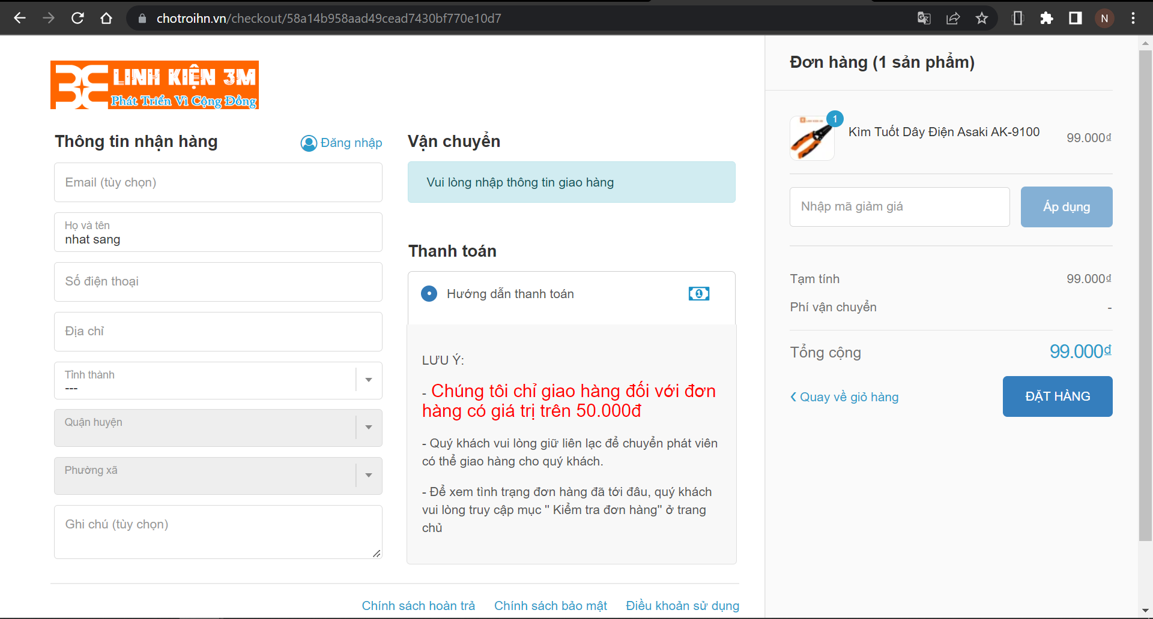

* + 1. ***thegioiic.com***

Website thegioiic.com thuộc công ty cùng tên là Thegioiic cung cấp sản phẩm trong lĩnh vực điện tử gồm thiết kế phần cứng, phát triển phần mềm và hệ thống nhúng. Hiện nay là nhà phân phối các và cung cấp linh kiện điện tử, giúp khách hàng tiết kiệm thời gian và tiền bạc trong kinh doanh linh kiện điển tử.

Trang chủ có giao diện không quá ấn tượng, dễ nhìn, có màu chủ đạo là màu xanh khá phổ thông đối với trang web thông thường. Danh sách sản phẩm được chia theo danh mục.

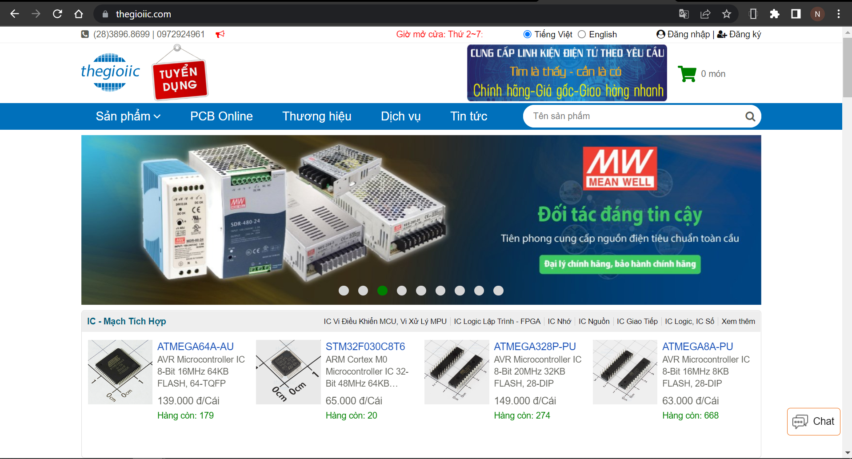

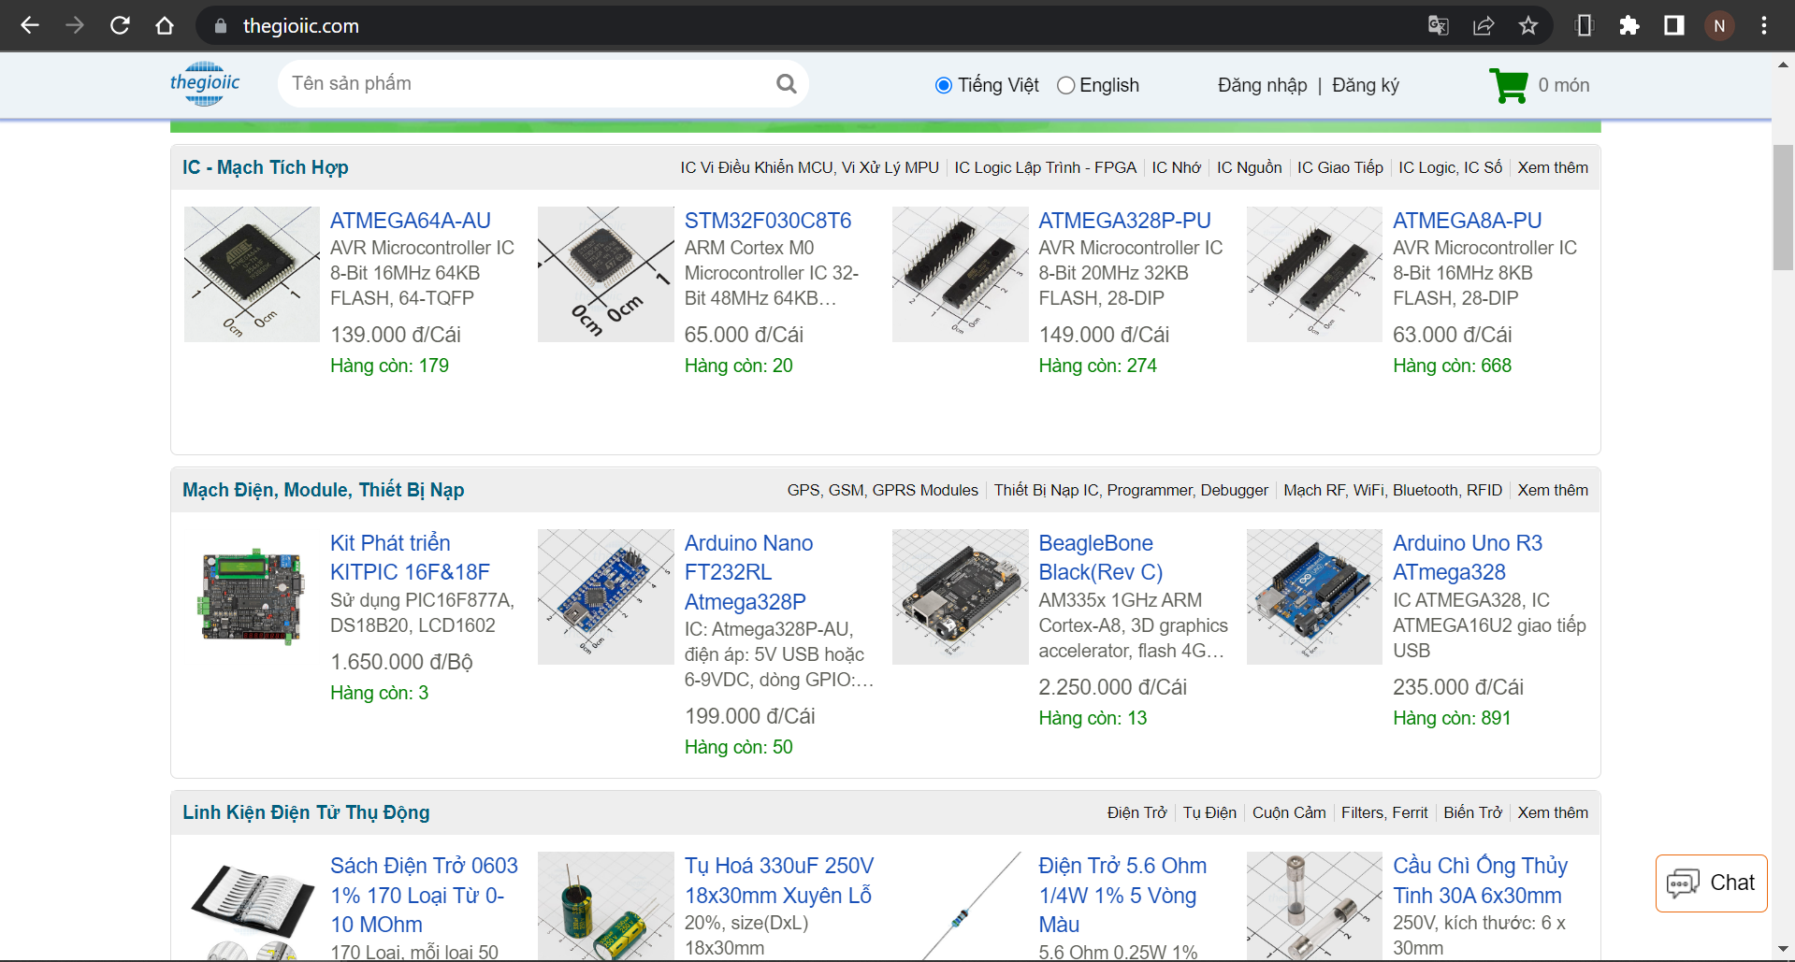

Có thể chuyển đổi ngôn ngữ, chỉ có hai ngôn ngữ là tiếng việt và tiếng anh. Chuyển đổi ngôn ngữ cũng đi chung với thay đổi tiền tệ trên giao diện.

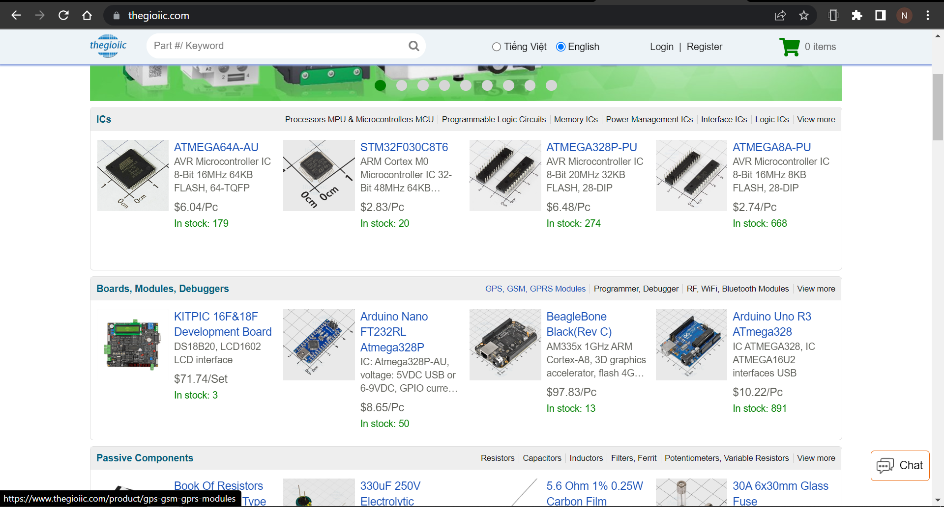

Bố cục chi tiết sản phẩm rõ ràng, nội dung sản phẩm bố trí dễ đọc, có phần hỏi sản phẩm. Bên trái màn hình có tùy chọn khác nhau bao gồm:

Lọc sản phẩm theo danh mục, mỗi danh mục cụ thể có số lượng sản phẩm.

Lọc sản phẩm theo danh mục liên quan.

Sản phẩm nổi bật.

Sản phẩm đã xem trước đó.

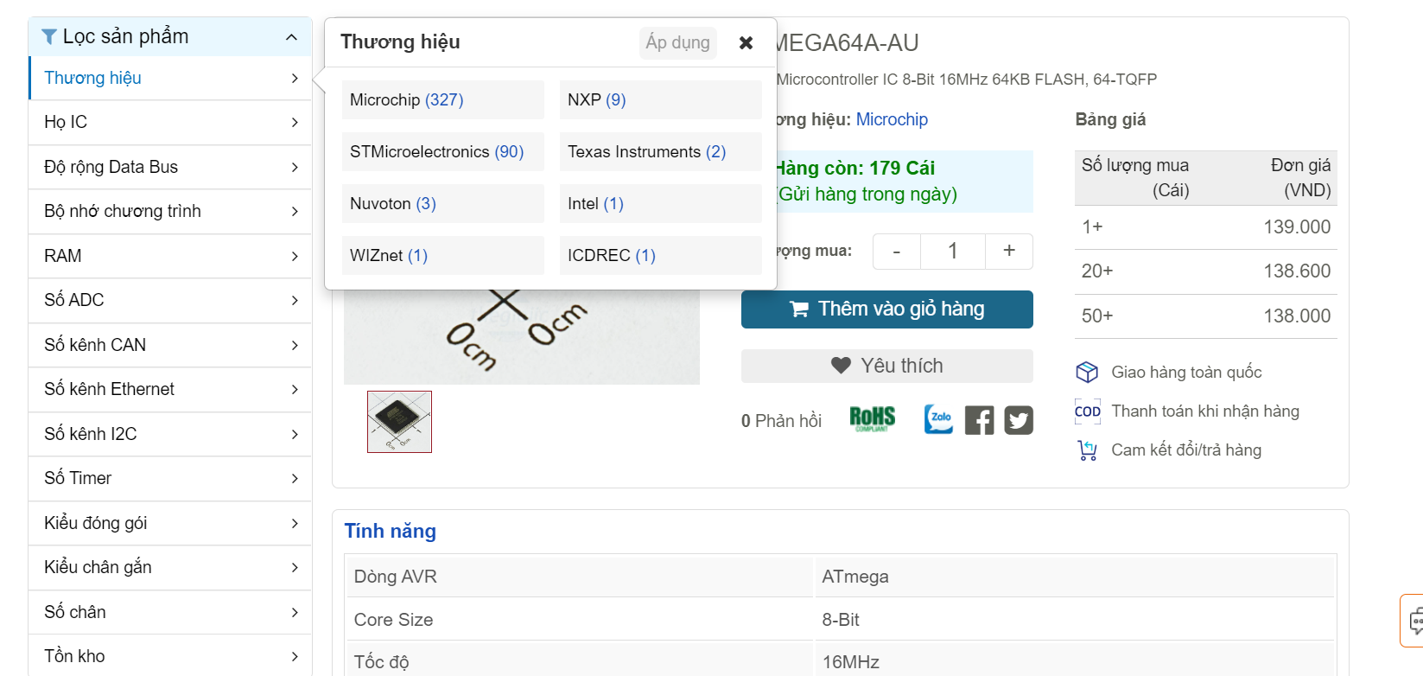

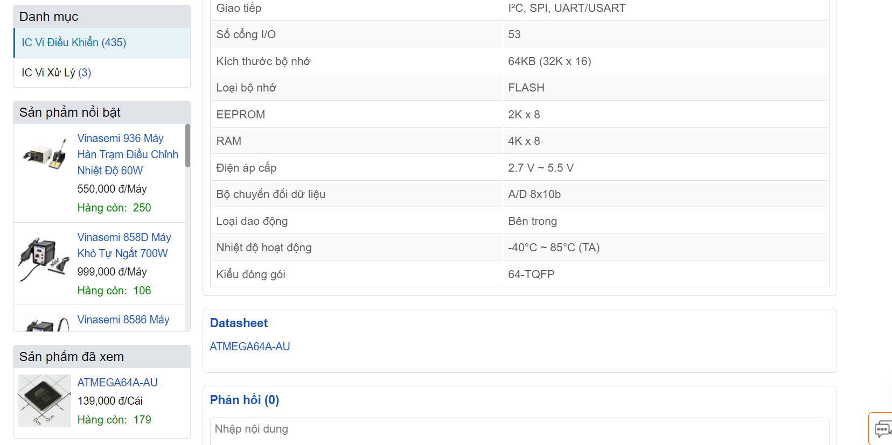

Có hiện thông báo khi cho vào vỏ hàng thành công.

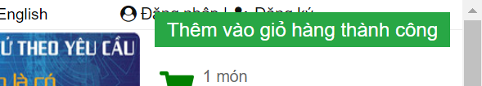

Vào trang giỏ hàng, ta chỉ có thể đặt hàng khi đã đăng nhập. Ô nằm phía trên ô giỏ hàng, ta có thể điền tên sản phẩm sau đó chọn sản phẩm cần thêm để thêm tiếp sản phẩm khác. Điều này tiện lợi cho việc không cần phải vào trang khác của web mà vẫn có thể thêm sản phẩm, tuy nhiên phải nhớ tên mới có thể sử dụng công cụ này (có thể tìm kết quả gần đúng).

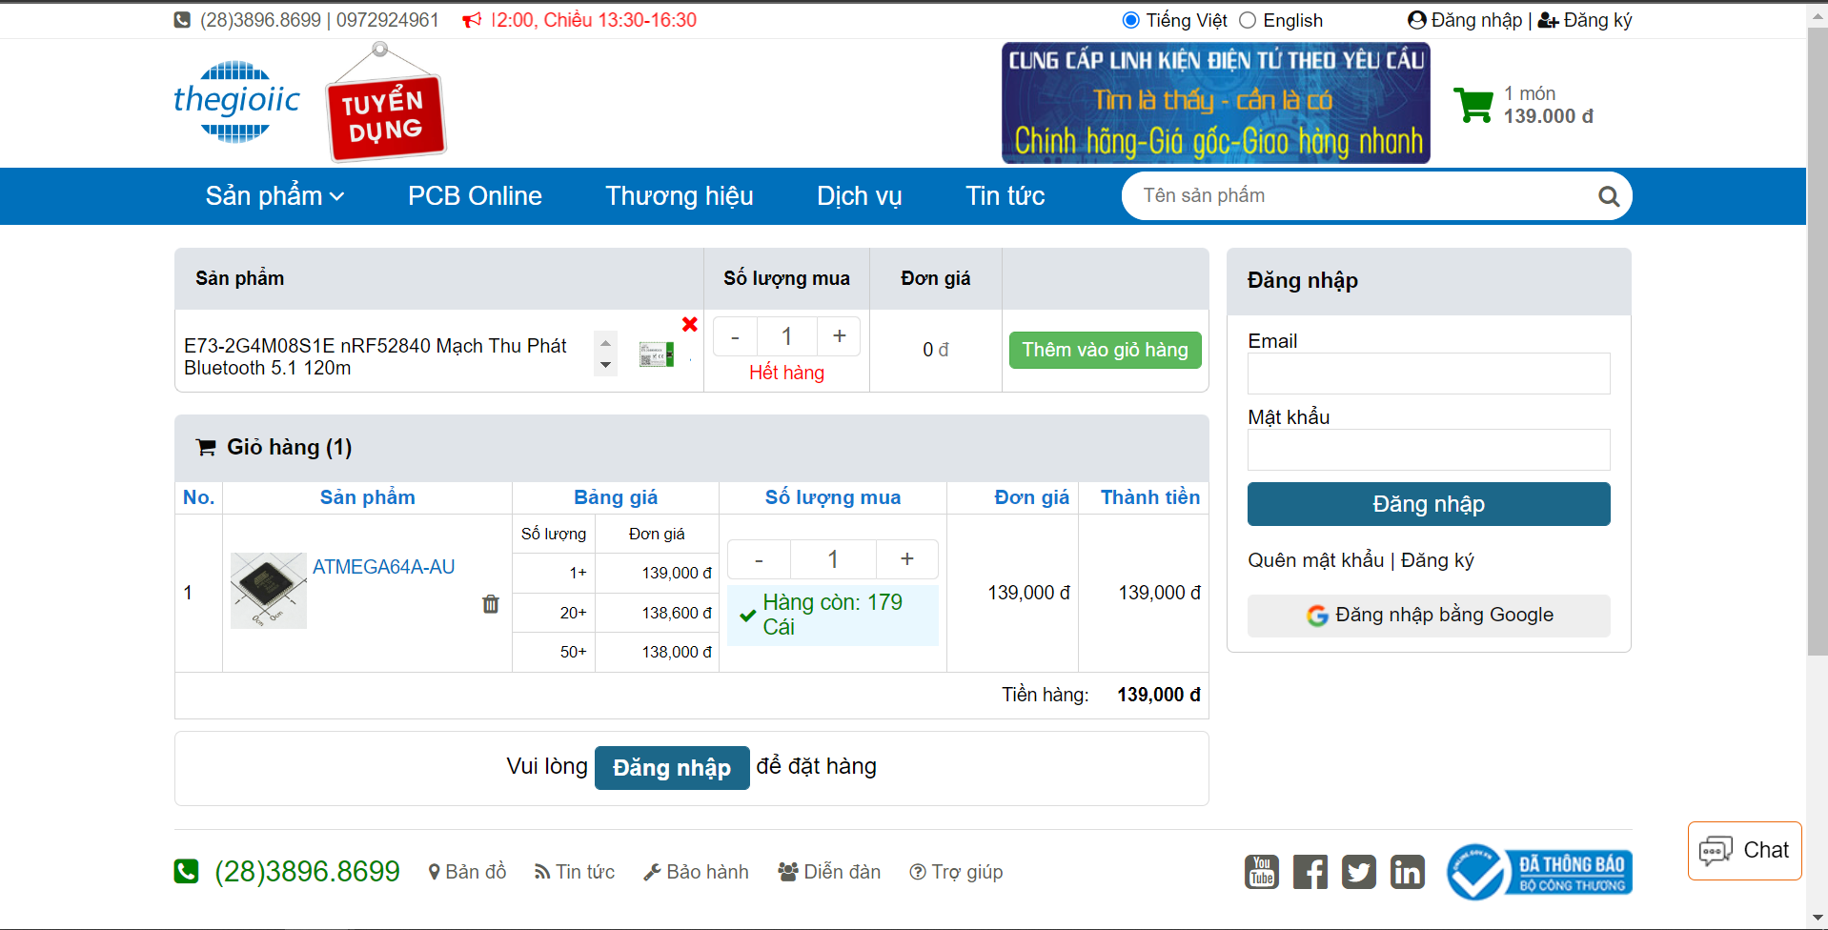

Trang ký giao diện đơn giản không quá nổi bật, có thể đăng nhập bằng tài khoản google.

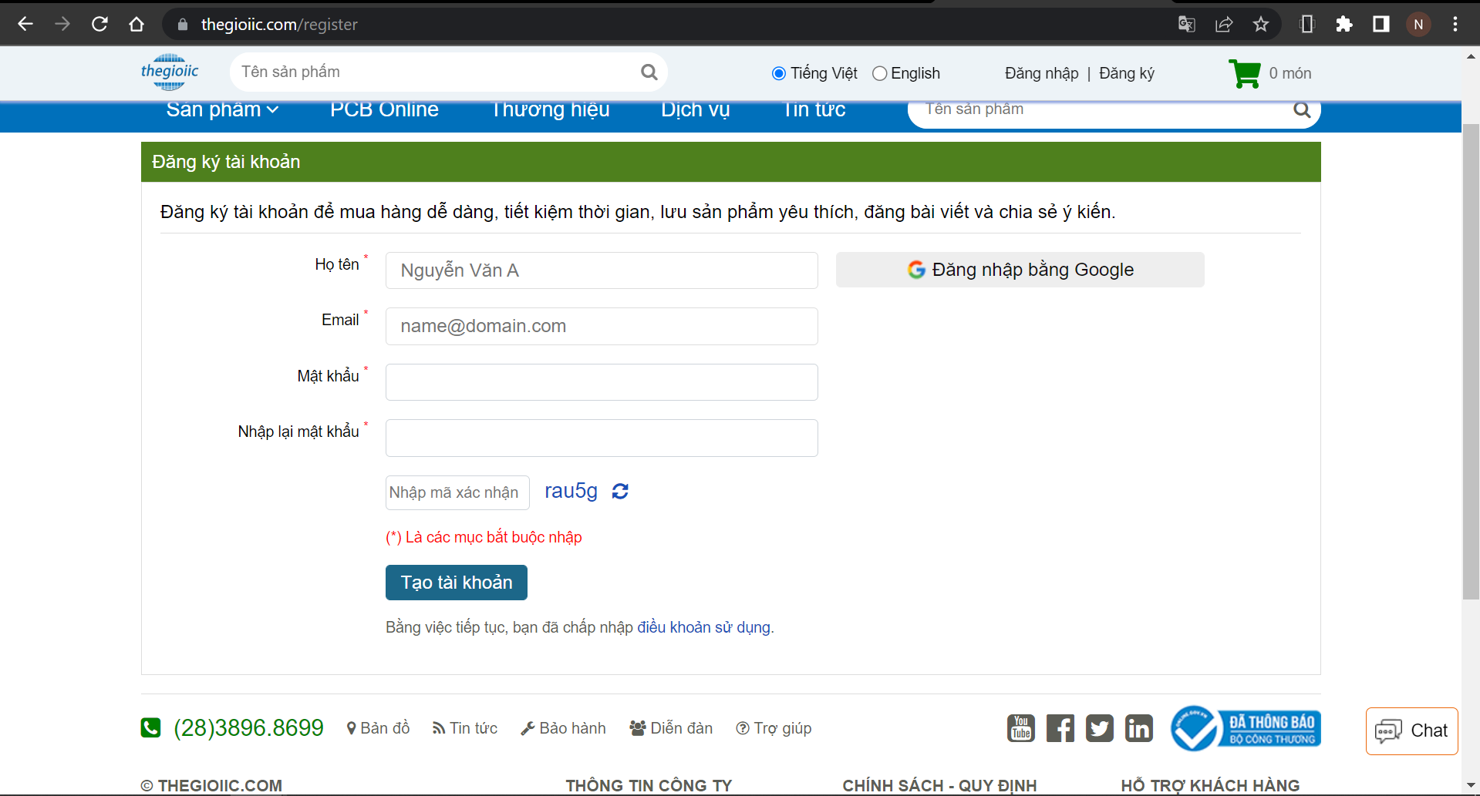

* + 1. ***linhkienviet.vn***

Website linhkienviet.vn thuộc công ty SMD electronics. Cung cấp linh kiện, module kit.

Trang chủ của website gần như đầy đủ các thành phần cần có của một website bán hàng.

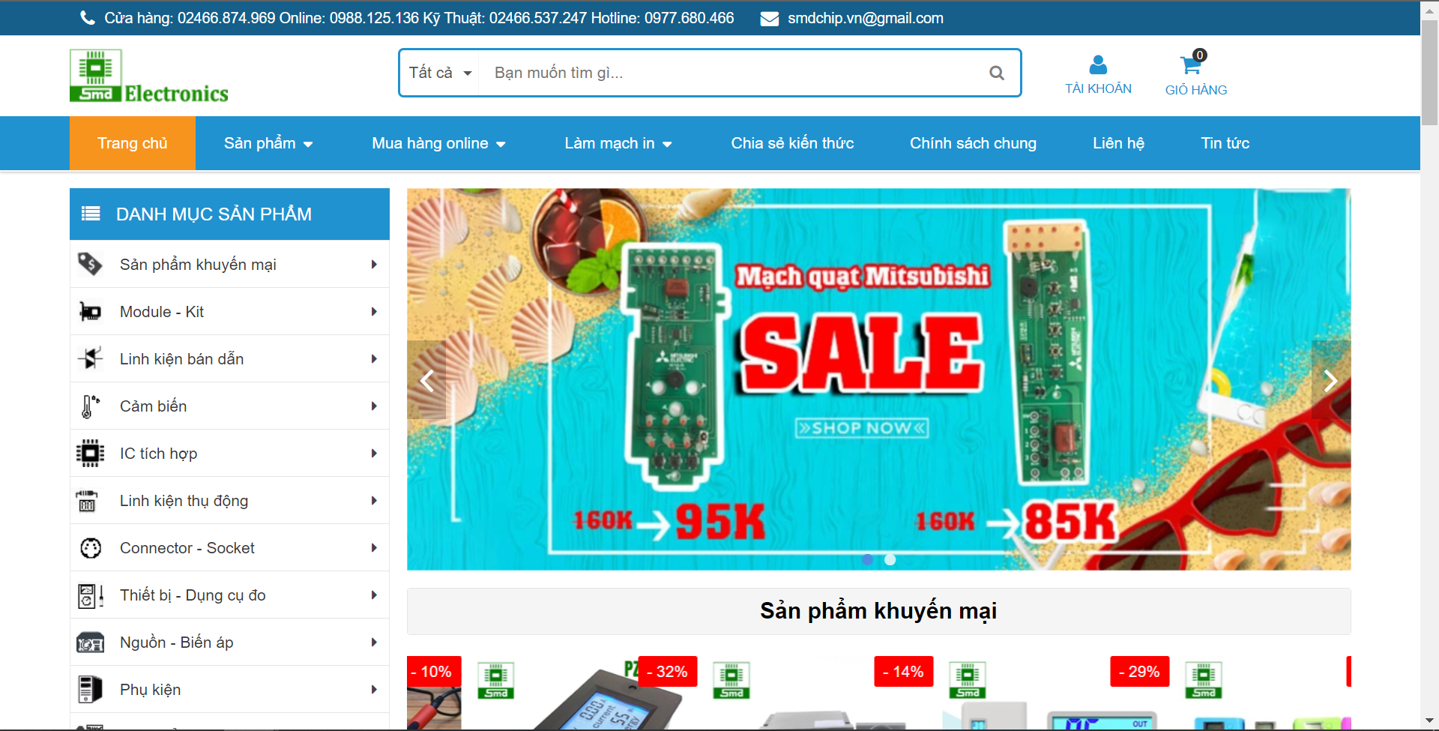

Giỏ hàng được gói gọn là một submenu, người dùng có thể đi bất cứ nơi đâu trong trang web mà vẫn có thể xem giỏ hàng.

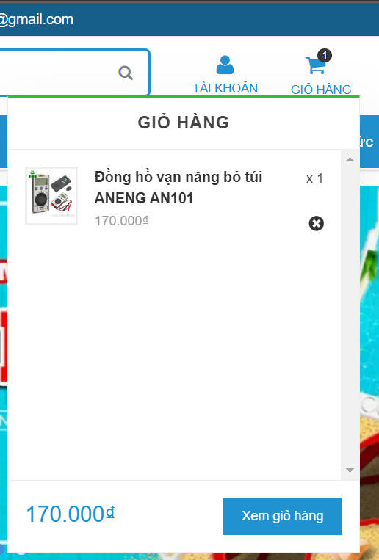

Ở danh sách sản phẩm, mỗi sản phẩm đều có thể xem nhanh sơ lượt nội dung. Khi nhấn nút xem nhanh sẽ hiện modal nội dung sơ lượt sản phẩm.

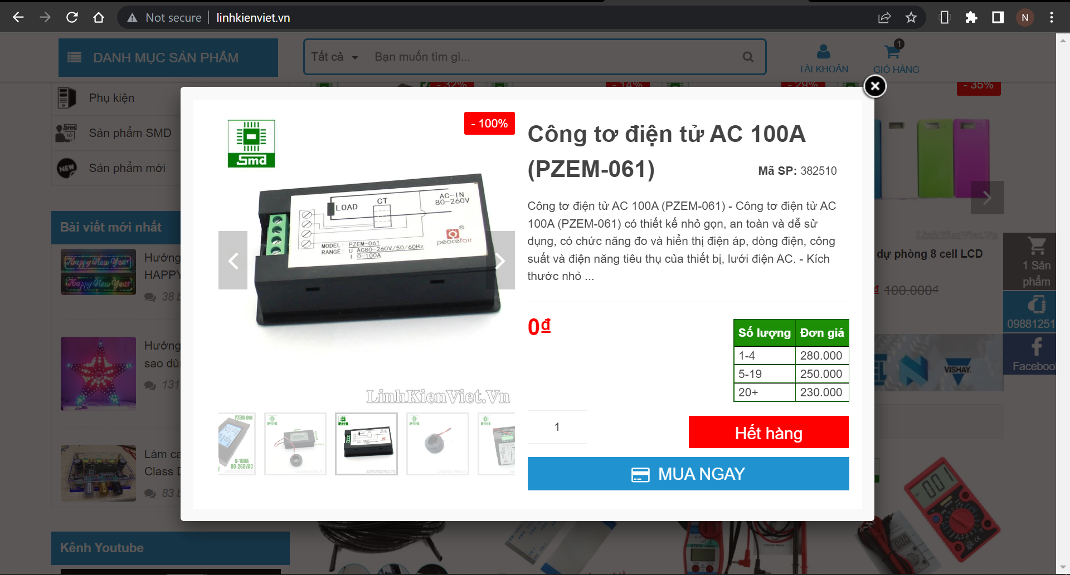

* + 1. ***nshopvn.com***

nshopvn.com là một trang website phân phối linh kiện điện tử.

Trang chủ có bố cục gọn gàng không cầu kỳ, giao diện gần gũi hơn so với giao diện của các trang đã khảo sát trước đó. Phần danh mục, có các danh mục con được hiển thị bằng cách mở rộng nội dung con tránh được việc lấn sang thành phần khác. Tuy nhiên như thế cũng làm cho người dùng khó phân biệt đâu là danh mục con.

Sau đây là giao diện khi xem danh mục con cấp thứ hai.

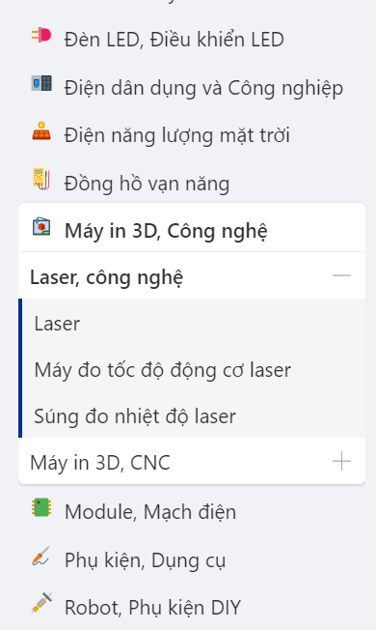

* + 1. ***linhkienhanoi.com***

Website thuộc công ty TNHH Phát triển Công nghệ số Minh Đức cung cấp linh kiện điện tử, kit học tập, module, sensor, …. Phục vụ học tập, nghiên cứu cho sinh viên, người đi làm và người quan tâm đến điện tử.

Trang chủ, tổng quan giao diện có thể chấp nhận. Giao diện kích thước quá nhỏ, đặc biệt là header khi lăn chuột header cũng không di chuyển theo. Màu chủ đạo là màu xanh lá đậm, cảm giác khá thân thiện với thiên nhiên. Các danh sách sản phẩm cũng nhóm theo danh mục.

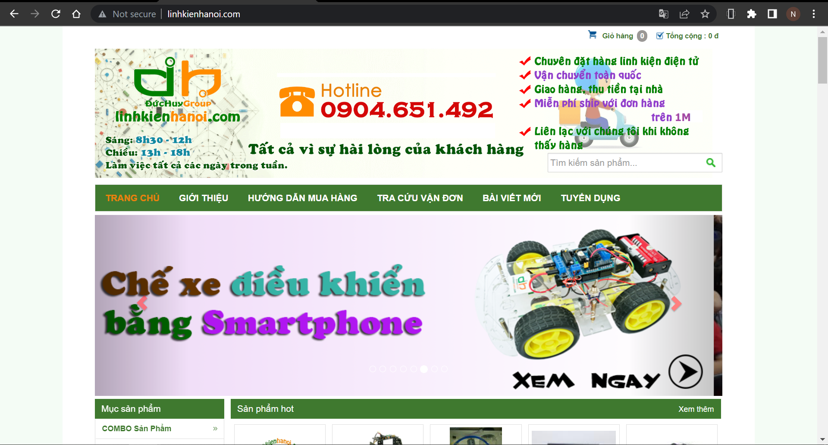

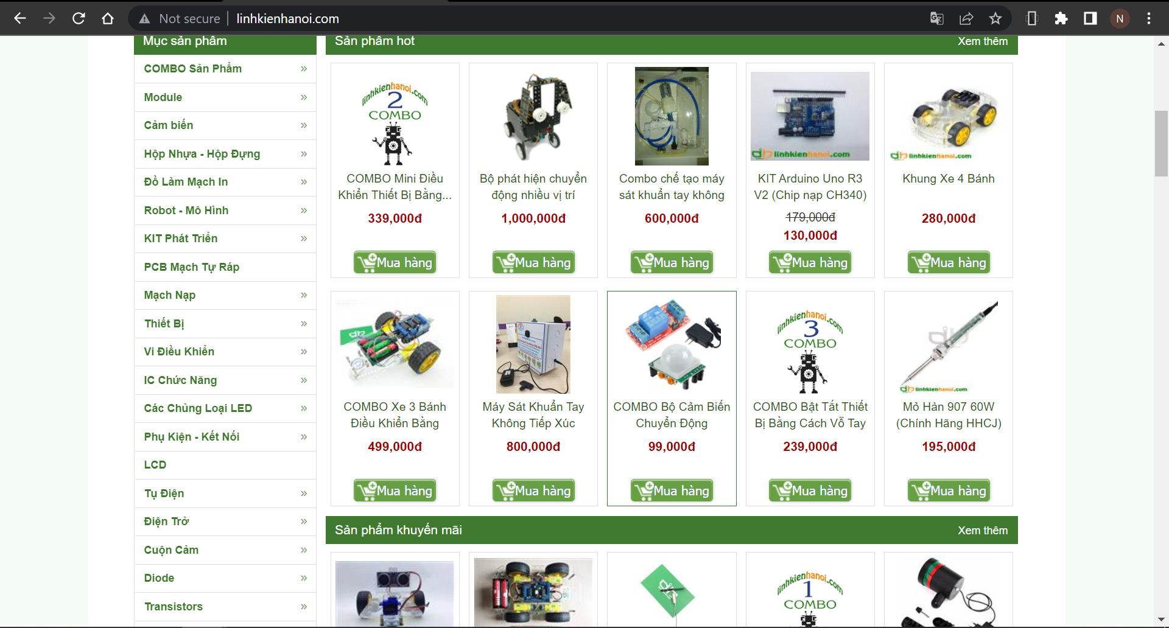

Trang thanh toán không bắt buộc đăng nhập và trang cũng không có phần đăng nhập đăng ký. Không phù hợp với đối tượng người dùng có nhu cầu theo dõi đơn hàng cũ.

### XÁC ĐỊNH YÊU CẦU

* + 1. **Yêu cầu chức năng nghiệp vụ**

***Bảng 2.2.1: Bảng yêu cầu chức năng nghiệp vụ phía khách hàng***

| **STT** | **Yêu cầu nghiệp vụ** | **Loại yêu cầu** | **Ghi chú** |
| --- | --- | --- | --- |
| 1 | Tìm kiếm sản phẩm theo tên hoặc mô tả. | Tra cứu (tìm kiếm) |  |
| 2 | Xem danh sách sản phẩm | Tra cứu (tìm kiếm) |  |
| 3 | Xem chi tiết sản phẩm | Tra cứu (tìm kiếm) |  |
| 4 | Xem danh sách đơn hàng đã đặt | Tra cứu (tìm kiếm) |  |
| 5 | Thêm, chỉnh sửa thông tin sản phẩm trong giỏ hàng | Lưu trữ |  |
| 6 | Đặt hàng | Lưu trữ |  |
| 7 | Thêm đánh giá sản phẩm | Lưu trữ |  |
| 8 | Chỉnh sửa thông tin tài khoản | Lưu trữ |  |
| 9 | Tính tổng giá trị đơn hàng dựa trên giá hiện tại của sản phẩm | Tính toán |  |

***Bảng 2.2.2: Bảng yêu cầu chức năng nghiệp vụ phía quản trị***

| **STT** | **Yêu cầu nghiệp vụ** | **Loại yêu cầu** | **Ghi chú** |
| --- | --- | --- | --- |
| 1 | Thêm, chỉnh sửa thông tin sản phẩm mới | Lưu trữ |  |
| 2 | Thêm thông tin tài khoản mới | Lưu trữ |  |
| 3 | Thêm, chỉnh sửa thông tin danh mục mới | Lưu trữ |  |
| 4 | Xác nhận, hủy đơn hàng | Lưu trữ |  |
| 5 | Xem, lọc danh sách sản phẩm | Tra cứu (tìm kiếm) |  |
| 6 | Xem, lọc danh sách tài khoản | Tra cứu (tìm kiếm) |  |
| 7 | Xem, lọc danh sách danh mục | Tra cứu (tìm kiếm) |  |
| 8 | Xem, lọc danh sách đơn hàng | Tra cứu (tìm kiếm) |  |
| 9 | Tính doanh thu của cửa hàng theo ngày, tháng, năm | Tính toán |  |
| 10 | Thống kê số lượng sản phẩm theo trạng thái | Kết xuất |  |

* + 1. **Yêu cầu chức năng hệ thống**

***Bảng 2.2.3: Bảng yêu cầu chức năng hệ thống***

| **STT** | **Yêu cầu hệ thống** | **Mô tả, ràng buộc** | **Ghi chú** |
| --- | --- | --- | --- |
| 1 | Cung cấp chức năng phân quyền | Phân quyền cho phía quản trị gồm: quản trị viên và nhân viên. Phía khách hàng gồm: khách hàng đã xác thực và khách vãng lai. |  |
| 2 | Cung cấp chức năng đăng nhập qua bên thứ 3 | Đăng nhập bằng các bên bao gồm: Google, Facebook. |  |
| 3 | Cung cấp chức năng khôi phục mật khẩu | Khôi phục mật khẩu bằng cách gửi mã xác thực về email. |  |
| 4 | Cung cấp chức năng thanh toán trực tuyến | Thanh toán trực tuyến bằng các hình thức: PayPal, VNPAY. |  |

* + 1. **Yêu cầu phi chức năng**

***Bảng 2.2.4: Bảng yêu cầu phi chức năng***

| **STT** | **Yêu cầu chất lượng** | **Loại yêu cầu** | **Ghi chú** |
| --- | --- | --- | --- |
| 1 | Giao diện bắt mắt và thân thiện với người dùng | Tính tiện dụng |  |
| 2 | Tốc độ xử lý và tìm kiếm nhanh chóng, chính xác. | Tính hiệu quả |  |
| 3 | Có độ tin cậy cao | Tính hiệu quả |  |
| 4 | Các thông tin cá nhân của người dùng phải được bảo mật và mã hóa. | Tính bảo mật |  |
| 5 | Có thể dễ dàng mở rộng quy mô hệ thống. | Tính tiến hóa |  |

### MÔ HÌNH HOÁ YÊU CẦU

**Lược đồ Use case**

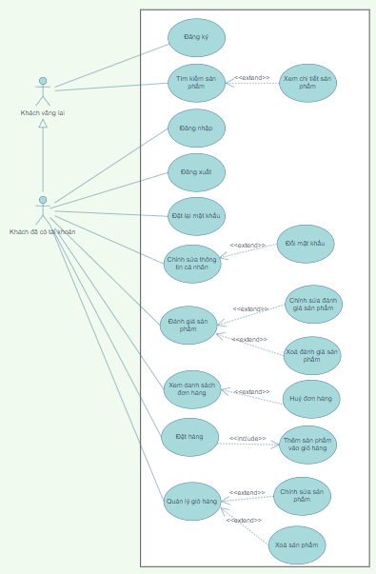

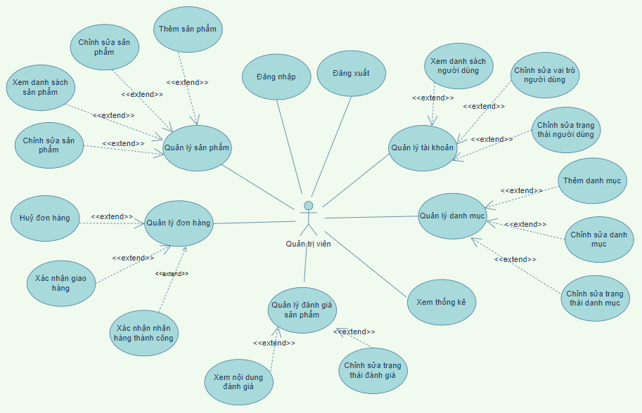

**Đặt tả Usecase**

Use Case “ĐĂNG NHẬP”

***Bảng 2.3.1: Use case “Đăng nhập”***

| **Use case** | **Đăng nhập** |
| --- | --- |
| **Short Description** | Người dùng đăng nhập vào hệ thống bằng tài khoản |
| **Actors** | Khách đã có tài khoản |
| **Pre-Conditions** | Tài khoản đã có trong hệ thống và đã xác thực. |
| **Post Conditions** | Người dùng sẽ được chuyển tới Trang chủ . |
| **Main Flow** | 1. Người dùng nhấn vào chỗ “đăng nhập” trên thanh header.  2. Hệ thống sẽ điều hướng người dùng đến trang đăng nhập.  3. Người dùng điền đầy đủ các thông tin tài khoản ở trang đăng nhập sau đó nhấn nút “Đăng nhập”.  4. Hệ thống kiểm tra thông tin tài khoản đăng nhập của người dùng. [Exception 1]  5. Hệ thống sẽ chuyển người dùng tới trang chủ. |
| **Alternate Flow** | Không có |
| **Exception Flow** | [Exception 1]: Nếu tài khoản không đúng hoặc email của tài khoản chưa được xác thực thì hệ thống sẽ báo lỗi. |

Use Case “ĐĂNG KÝ”

***Bảng 2.3.2: Use Case “Đăng ký”***

| **Use case** | **Đăng ký** |
| --- | --- |
| **Short Description** | Khách đăng ký tài khoản vào hệ thống để trở thành người dùng của hệ thống |
| **Actors** | Khách vãng lai |
| **Pre-Conditions** | Tài khoản chưa có trong hệ thống. |
| **Post Conditions** | Thông báo đăng ký thành công và tài khoản sẽ được hệ thống lưu lại. . |
| **Main Flow** | 1. Nhấn vào “Đăng ký” trên chỗ header.  2. Hệ thống sẽ điều hướng người dùng đến trang đăng ký.  3. Người dùng điền đầy đủ các thông tin sau đó nhấn nút “Đăng ký”. [Exception 1]  4. Hệ thống sẽ lưu lại tài khoản, gửi mã xác thực và trang xác thực tài khoản tới email.  5. Người dùng vào trang xác thực tài khoản bằng đường liên kết được gửi ở email.  6. Nhập mã xác thực và nhấn nút “Xác nhận OTP”.  7. Hệ thống kiểm tra mã xác thực và hiển thị thông báo xác thực thành công. [Exception 2] |
| **Alternate Flow** | Không có |
| **Exception Flow** | [Exception 1]: Nếu người dùng nhập thiếu thông tin hoặc không đúng định dạnh thì hệ thống sẽ báo lỗi.  [Exception 2]: Nếu mã xác thực không đúng thì hệ thống sẽ thông báo lỗi. |

Use Case “TÌM KIẾM SẢN PHẨM”

***Bảng 2.3.3: Use case “Tìm kiếm sản phẩm”***

| **Use case** | **Tìm kiếm sản phẩm** |
| --- | --- |
| **Short Description** | Khách hàng tìm kiếm sản phẩm |
| **Actors** | Khách vãng lai, khách đã có tài khoản |
| **Pre-Conditions** |  |
| **Post Conditions** | Hiển thị danh sách sản phẩm tìm kiếm. |
| **Main Flow** | 1. Người dùng nhập thông tin muốn tìm ở ô “Tìm kiếm” và nhâns nút tìm kiếm. [Exception 1] 2. Hệ thống tìm sản phẩm dựa vào thông tin nhập và trả ra danh sách sản phẩm. [Exception 2] |
| **Alternate Flow** | Không có |
| **Exception Flow** | [Exception 1]: Thông báo lỗi khi người dùng không nhập gì  [Exception 2]: Thông báo “không tìm thấy sản phẩm” khi không tìm thấy sản phẩm nào tương ứng với từ khoá. |

Use Case “THÊM SẢN PHẨM VÀO GIỎ HÀNG”

***Bảng 2.3.4: Use case “Thêm sản phẩm vào giỏ hàng”***

| **Use case** | **Thêm sản phẩm vào giỏ hàng** |
| --- | --- |
| **Short Description** | Khách hàng thêm sản phẩm muốn mua vào giỏ hàng |
| **Actors** | Khách đã có tài khoản |
| **Pre-Conditions** | Khách hàng đã đăng nhập và truy cập vào trang chi tiết sản phẩm |
| **Post Conditions** | Sản phẩm được thêm vào giỏ hàng và hiển thị thông báo thêm thành công |
| **Main Flow** | 1. Người dùng option (nếu có) và số lượng, sau đó nhấn nút “Thêm vào giỏ hàng” 2. Hệ thống kiểm tra số lượng sản phẩm. [Exception 1] 3. Hệ thống thêm sản phảm vào giỏ hàng và thông báo thêm thành công[Alternative 1] |
| **Alternate Flow** | [Alternative 1]:  Nếu sản phẩm đã có trong giỏ hàng thì hệ thống sẽ cập nhật số lượng  Nếu chưa có giỏ hàng nào thì tiến hành tạo giỏ hàng và thêm sản phẩm vào giỏ hàng. |
| **Exception Flow** | [Exception 1]: Thông báo lỗi nếu sản phẩm không đủ hoặc vượt quá số lượng tồn kho |

Use Case “ĐẶT HÀNG”

***Bảng 2.3.5: Use case “Đặt hàng”***

| **Use case** | **Đặt hàng** |
| --- | --- |
| **Short Description** | Khách hàng đặt hàng với các sản phẩm và số lượng sản phẩm trong giỏ hàng |
| **Actors** | Khách đã có tài khoản |
| **Pre-Conditions** | Khách hàng đã đăng nhập vào hệ thống và truy cập vào trang giỏ hàng (giỏ hàng có sản phẩm) |
| **Post Conditions** | Hệ thống lưu thông tin đơn hàng, chuyển trạng thái đơn hàng và hiển thị thông báo đặt hàng thành công |
| **Main Flow** | 1. Nhấn nút “Đặt hàng” 2. Hệ thống chuyển sang trang thông tin giao hàng 3. Nhập thông tin giao hàng, chọn phương thức thanh toán và chọn “Đặt hàng” [Exception 1] 4. Hệ thống cập nhật lại số lượng, trạng thái đơn hàng và thông báo đặt hàng thành công[Exception 2] [Alternative 1] |
| **Alternate Flow** | [Alternative 1]:  Nếu phương thức thanh toán là của bên thứ 3 (PayPal) thì thực hiện tiếp các bước sau:   1. Hệ thống điều hướng người dùng sang trang thanh toán của bên thứ 3. 2. Người dùng thực hiện việc thanh toán thành công. Sau đó bên thứ 3 sẽ gửi thông tin về hệ thống. 3. Hệ thống lưu thông tin thanh toán và cập nhật trạng thái đơn hàng |
| **Exception Flow** | [Exception 1]: Hiển thị thông báo lỗi khi nhập không đủ thông tin  [Exception 2]: Hiện thị thông báo lỗi khi vượt quá số lượng sản phẩm tồn kho |

Use Case “THÊM SẢN PHẨM”

***Bảng 2.3.6: Use case “Thêm sản phẩm”***

| **Use case** | **Thêm sản phẩm** |
| --- | --- |
| **Short Description** | Thêm sản phẩm mới |
| **Actors** | Quản trị viên |
| **Pre-Conditions** | Quản trị viên đã đăng nhập vào hệ thống |
| **Post Conditions** | Lưu sản phẩm mới vào hệ thống |
| **Main Flow** | 1. Nhấn nút “Thêm sản phẩm” 2. Hiển thị trang thêm sản phẩm 3. Nhập thông tin sản phẩm và nhấn “Thêm sản phẩm” [Exception 1] 4. Hệ thống lưu thông tin sản phẩm mới |
| **Alternate Flow** | Không có |
| **Exception Flow** | [Exception 1]: Thông báo lỗi nếu thông tin sản phẩm không nhập đủ hoặc trùng sản phẩm |

Use Case “CHỈNH SỬA SẢN PHẨM”

***Bảng 2.3.7: Use case “Chỉnh sửa sản phẩm”***

| **Use case** | **Chỉnh sửa sản phẩm** |
| --- | --- |
| **Short Description** | Người quản lý chỉnh sửa sản phẩm |
| **Actors** | Quản trị viên |
| **Pre-Conditions** | Quản trị viên đã đăng nhập vào hệ thống và truy cập trang danh sách sản phẩm |
| **Post Conditions** | Hệ thống cập nhật thông tin chỉnh sửa |
| **Main Flow** | 1. Nhấn nút biểu tượng cập nhật sản phẩm 2. Hiển thị trang chỉnh sửa sản phẩm 3. Nhập thông tin sản phẩm muốn thay đổi và nhấn “Chỉnh sửa sản phẩm” [Exception 1] 4. Hệ thống cập nhật thông tin sản phẩm |
| **Alternate Flow** | Không có |
| **Exception Flow** | [Exception 1]: Thông báo lỗi nếu thông tin sản phẩm không nhập đủ hoặc trùng sản phẩm |

## CHƯƠNG 3: PHÂN TÍCH VÀ THIẾT KẾ HỆ THỐNG

### LƯỢC ĐỒ LỚP

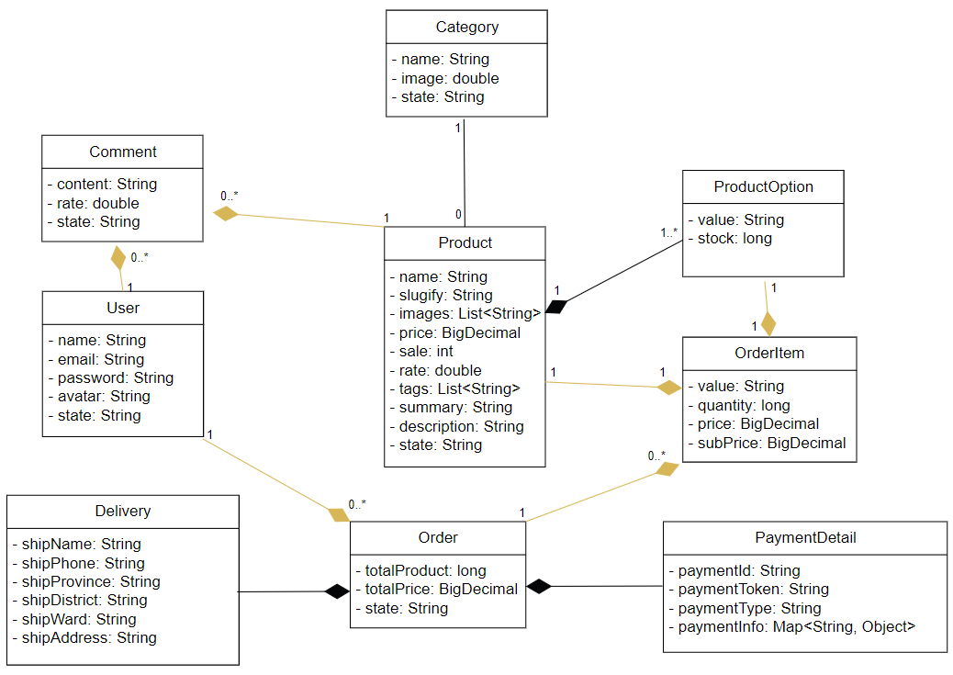

### SCƠ SỞ DỮ LIỆU

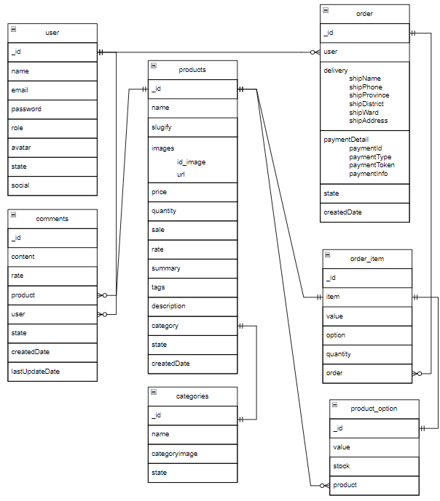

# PHẦN KẾT LUẬN

## KẾT QUẢ ĐẠT ĐƯỢC

## ƯU ĐIỂM

## NHƯỢC ĐIỂM

# TÀI LIỆU THAM KHẢO